快乐体育 学无止境
——课题研究个人小结
雕庄中心幼儿园 徐雅
一、提高学科认识，加强学科学习
本学期，我们课题组在领导的重视下，加强了教师的理论学习，本学期我园理论集中学习每周1次，通过理论学习使我们在研究的过程中明确了方向，对课题研究有了更深入的理解与认识。柳倩教授的《幼儿园运动课程的价值定位和核心内容》讲座中，就让我进一步了解现在我们的运动量远远达不到，那我们就要考虑如何在野趣中使孩子的运动量达到呢，运用户外的环境，有趣的游戏环节，从而体现运动课程的价值定位。
- 增强组织能力，开放课题活动
本学期我们课题组每月开展一次野趣活动开放课，11月底，我组织了野趣活动《让子弹飞》，一开始通过设想与各位老师进行沟通，原先设想的利用报纸球进行对战活动，在各位教师的建议下，增加了分组以及隔栏建议；其次通过数次的试教之后，又发现孩子在活动中的投掷能力并没有得到发展，两队之家的隔栏距离太短，导致孩子就光是面对面的砸球，因此经过讨论之后，在二研中，我就对此活动修改了下，为了提升幼儿的投掷能力，我们在中间隔栏扩大了距离，增加孩子的投掷距离，在每队的后方增加了拦网，要求幼儿在对战中必须要把“子弹”投掷到对方的拦网里，这样才能获得成功。在有趣的游戏情境中，孩子们的运动量得到提升，另外孩子们也在有趣的活动中掌握了一定的投掷能力。通过多次的教研活动，我认为《让子弹飞》这节活动的价值可以定位与提高幼儿的投掷能力，活动内容较明确，游戏兴趣高。
另外本学期，课题组进行了听课评课活动，在每次的活动中，我都能认真学习、做好记录，和课题组的老师细心沟通，交流。在评课的过程中，我觉得自己收获很大，学到很多新的理论知识。提升了自己的理论水平。
- 户外环境创设，积极参与其中
为了迎接柳倩教授来园指导，我们利用自己幼儿的优势来对幼儿进行了再次改造。首先，积极收集各种运动材料，如轮胎、纸球等。其次与其他教师一起创设小花园攀爬区及投掷区，如用竹子以及竹梯绑与树枝上，形成幼儿的攀爬区；运用铁盒绑与网兜上，形成幼儿的投掷区。最后，与年级组老师们一起重新布置走廊运动环境，将廊边廊沿、仓库、楼梯间打造成运动器械库，再墙上标上数字，培养幼儿按序摆放、有序整理器械的良好运动习惯，也为阴雨天开展室内运动游戏创设了立体的运动环境。
- 做好资料的收集和整理工作
本学期，我们为了课题收集了许多的参考文献，我也参与了收集活动，对2014至2015年的期刊《早期教育教师版》进行了文献资料整理工作，并上传至网站供大家学习，为大家检索有关课题资料提供了支持。其中有专家引领，有教师论文，也有教师随笔，有对幼儿园整体运动环境创设的规划，也有对某一运动区域游戏开展的思考，颇有裨益。
课题研究，是教师提升自己的重要方式。这一学期的工作圆满结束，在课题研究过程中我们遇到了很多困难和问题，但是我们从中收获更多的是快乐，这份快乐充实了我的生活，也充实了我自己。让我对自己的工作有了更准确的目标与追求。在今后的课题研究中，我会更加努力钻研，尽心尽力做好自己的每一份工作。

开展活动如下：
活动一：《翻山越岭运粮》
地点：小山坡
玩法：利用提供的竹梯架于山坡上，攀爬到小山坡的另一面，取到“食物”（由皮球代替）原路返回，送回至自己的家里。
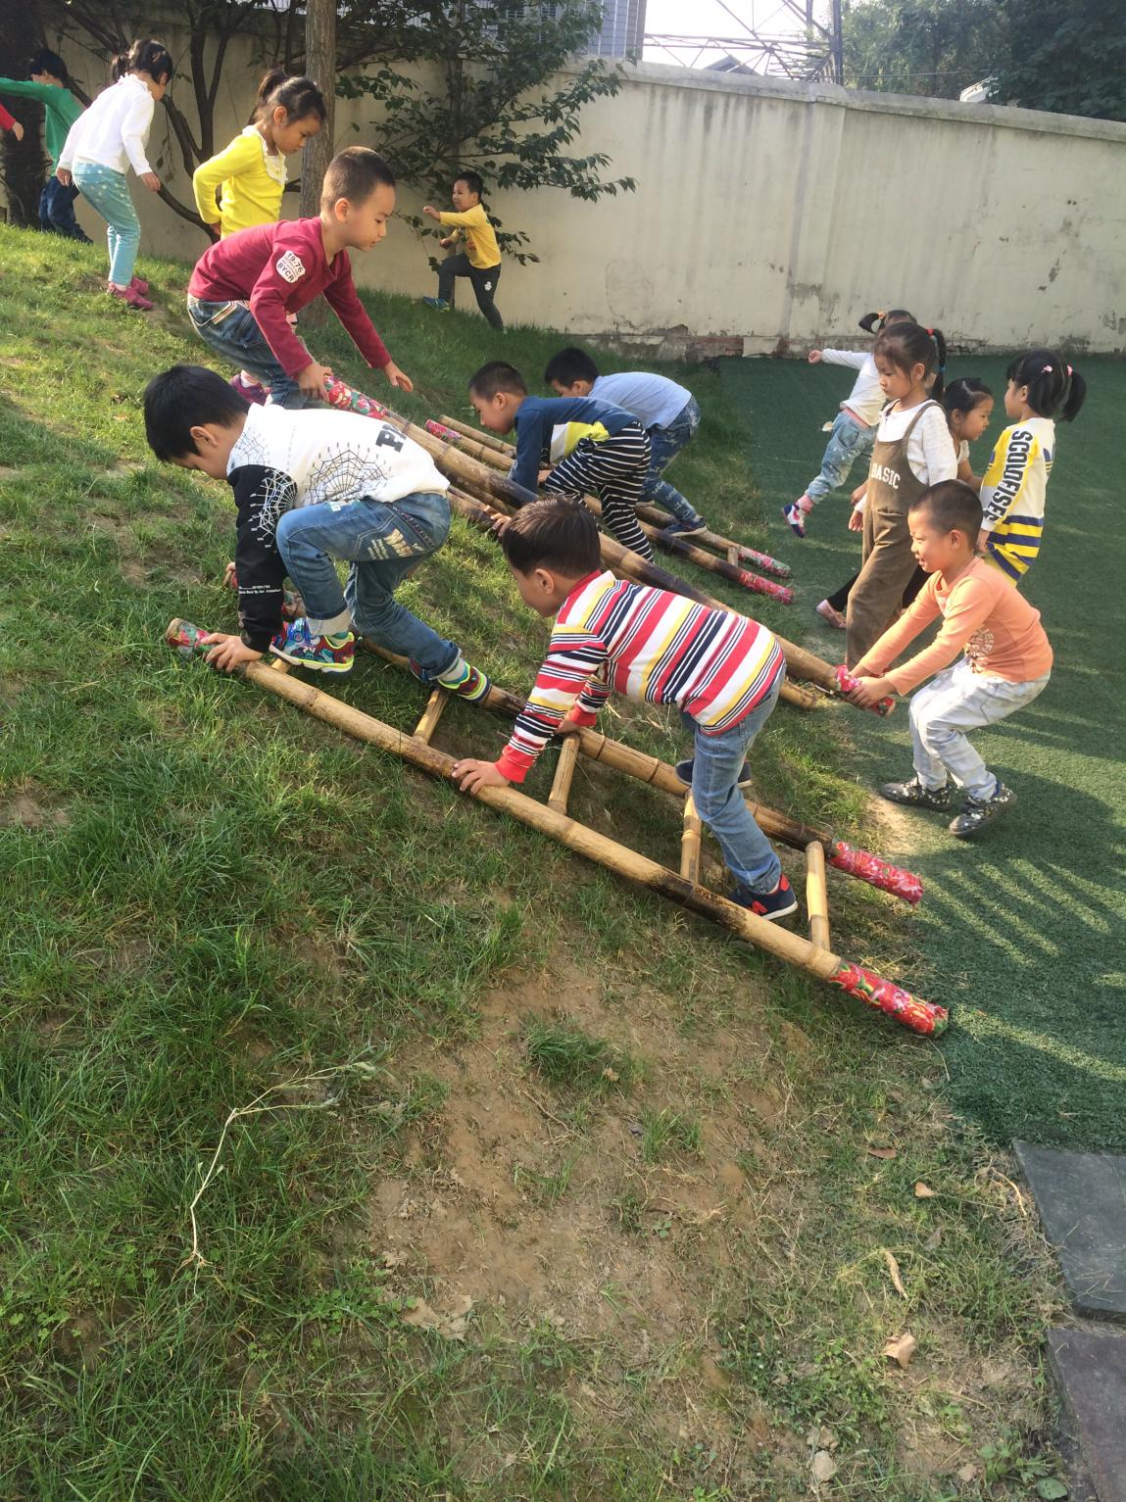
活动二：《穿越火线》
地点：小水池周边
玩法：草地里布满了地雷，幼儿利用各种道具穿越草地达到安全地带。
